Белова Клавдия Григорьевна (15. 01. 1928 – 23. 11. 2004)
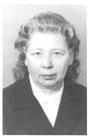
«Как хорошо, что в этом мире странном есть, к счастью, величины постоянные». Как нельзя кстати эти слова, когда вспоминаешь о бывшем директоре Шумерлинской ЦРБС Клавдии Григорьевне Беловой. Путь Клавдии Григорьевны в профессию начался в 1947 году в с.Первомайском. Однажды придя в библиотеку, она осталась в ней навсегда. В Шумерлинский район Клавдия Григорьевна приехала уже с немалым багажом знаний, которые пригодились ей в районной детской библиотеке. Благодаря прекрасным организаторским способностям, широчайшей эрудиции, заразительной энергии и энтузиазму, она вскоре стала руководить районной библиотекой. С 1975 г. Клавдия Григорьевна – директор библиотеки. А в 1976 году на базе Шумерлинский районной библиотеки была создана первая в республике централизованная библиотечная система. Под руководством Клавдии Григорьевны библиотека стала базой передового опыта. Здесь проходили семинары, совещания, практикумы, что помогло Чувашии завершить процесс централизации сети массовых библиотек. Клавдия Григорьевна делала все возможное для становления и развития библиотек. Все свои знания и незаурядные способности она отдавала любимому делу, считая, что библиотеки являются ключом к образованию людей, развитию их культуры, подготовке к профессиональной деятельности. Коллеги Клавдии Григорьевны не могли не запомнить ее требовательную доброту, сердечность, умение выслушать и талант ненавязчиво помочь. Под ее чутким руководством молодые сотрудники становились опытными библиотекарями. За заслуги перед республикой, большой вклад в развитии библиотечного дела К.Г. Белову наградили юбилейной медалью к 100-летию со дня рождения В.И. Ленина и почетным званием «Заслуженный работник культуры Чувашской АССР», была она награждена и нагрудным значком «За отличную работу». Вся жизнь К.Г. Беловой – это служение людям. Очень трудно смириться с тем, что в ноябре 2004 г. не стало такого прекрасного человека. Мы, коллеги, хотим поклониться памяти Клавдии Григорьевны Беловой и поблагодарить свою судьбу за то, что нам посчастливилось встретить в жизни такого профессионала. Деятельность Клавдии Григорьевны является для многих из нас примером искреннего стремления приносить людям пользу, не требуя взамен никаких наград.
Мы уверены, что имя К.Г. Беловой войдет навсегда в историю библиотечного дела, в историю нашего района, а её идеи, высказанные при жизни, будут использоваться и в будущем.

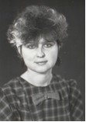
Албутова Светлана Владимировна (11.10.1962 - 07.06.1995)
Родилась в г. Дзержинске. В 1992 г. закончила Казанский государственный институт культуры. С благодарностью до сих пор читатели вспоминают Албутову Светлану Владимировну. Она работала в детской районной библиотеке им. А. Гайдара с 1983 по 1995 г.г. Высококвалифицированный специалист. Природное обаяние, остроумие, эрудиция, притягивало к ней читателей. Удивительно открытый, отзывчивый человек.

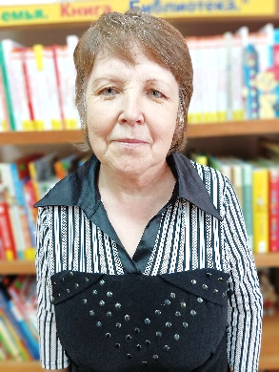
Алляутдинова Садета Исмятуловна
В районной ЦБС начала работать в 1981 г. библиотекарем городской библиотеки им. Н. Некрасова. В Центральной районной библиотеке – с 1983 г. – библиографом, методистом, зав. методическим отделом. В районной ЦБС прослужила до 2002 г. До выхода на заслуженный отдых работала в школьных библиотеках города. Садета Исмятуловна специалист высокого класса. Под её руководством сельские библиотеки не раз становились победителями различных Республиканских конкурсов.

Бадина Марина Наимовна
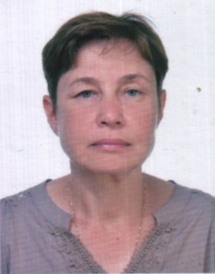
Бадина Марина Наимовна родилась 13 июля 1963 года в г.Шумерля. Начала работать в Центральной районной библиотеке в 1985 году. Закончила Чувашское Республиканское культурно-просветительное училище в 1987 году. Марина Наимовна – человек творческий, инициативный, любящий и знающий свое дело. В работе ее отличает чувство ответственности, вдумчивое отношение к делу, оперативность и умение использовать все новое, что появилось в библиотечной практике. 20 лет работала в центральной районной библиотеке. Принимала активное участие в автоматизации и открытии модельных библиотек города и района. Под ее руководством были созданы библиографические и полнотекстовые базы данных по краеведению. С 2006 года работает ведущим библиографом МБУ «ГГЦБС» г. Шумерли. М.Н. Бадина опытный и творческий библиограф. Ведет кропотливую исследовательскую работу по истории края. Занимается разработкой электронных и печатных изданий. Под ее руководством были составлены и изданы книги «100 лет – 100 имен», «Шумерля поэтической строкой», «Бессмертный полк. Шумерлинцы на фронтах Великой Отечественной войны». Марина Наимовна - инициатор и организатор многих массовых мероприятий, проводимых в библиотеке. За работу в области библиотечного дела награждена Почетной грамотой Министерства культуры РСФСР, Почетной грамотой Министерства культуры ЧР. В 2008 г. получила звание - Заслуженный работник культуры Чувашской Республики.

Борисова Елена Владимировна
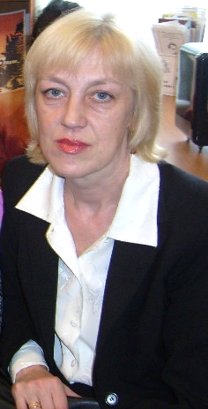
Борисова Елена Владимировна - 25.03.1961 г.р. Образование - ср. спец., окончила ЧРКПУ в 1983 году. Трудовую деятельность начала в 1979 году библиотекарем библиотеки-филиала № 2 им. Н.А. Некрасова Шумерлинской районной ЦБС. Работала в Шумерлинской городской центральной библиотеке с 1997 по апрель 2016 г.г.- ведущий методист МБУ ГЦБС. С 2016 по 2021 г. заведывала библиотекой-филиалом №4 им. В.В. Маяковского. За годы работы в библиотечной сфере Е. В. Борисова показала себя только с положительной стороны. Это добросовестный, инициативный сотрудник. Книгочей и эрудит.

Васина Ольга Николаевна
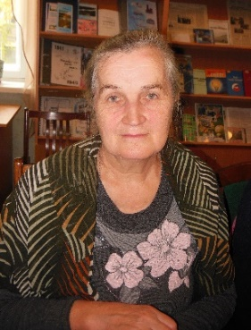
Васина Ольга Николаева родилась 3 января 1951 года. Образование средне-специальное. Окончила Чувашское республиканское училище культуры. В Шумерлинской районной ЦБС работает с 1973 года. Трудовую деятельность начала библиотекарем Большеалгашинской сельской библиотеки. С 1980 года работала в отделе комплектования и обработки ЦРБ. С 2000 года по 2008 г.- зав. отдела комплектования и обработки. Награждена Почетной грамотой министерства Культуры ЧР.

Горбунова Наталья Александровна
Горбунова Наталья Александровна родилась 27 октября 1958 года. Окончила высшую партийную школу в 1990 году в г.Горьком. С 1990 по 1991 работала библиотекарем в библиотеке им. С.Маршака. С 1991 по 2000 г. - зав. библиотекой им. Некрасова Шумерлинской ГЦБС. С 2004 по 2010 г.г. - библиотекарь II категории городской центральной библиотеки.

Егорова Альбина Валерьяновна
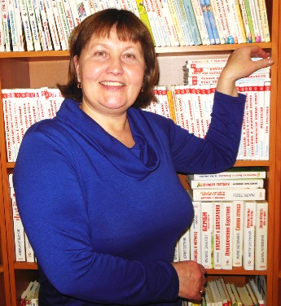
Егорова Альбина Валерьевна родилась в д. Пояндайкино. С 1987 по 1993 г.г. вместе с мужем жила на Камчатке, который служил на атомной подводной лодке в г. Петропавловск - Камчатском. С 1997 г. работает библиотекарем отдела обслуживания городской центральной библиотеки. В 2001 г. окончила Чувашское республиканского училище культуры по специальности «Библиотечное дело». С обязанностями библиотекаря справляется великолепно. Дисциплинированный и очень добросовестный работник. Она любит начатое дело доводить до конца. Тесно сотрудничает с центром социального обслуживания населения. С пользователями библиотеки всегда приветлива и доброжелательна, в свой адрес слышит лишь добрые слова благодарности. Награждена Почетной грамотой Российского профсоюза работников культуры.

Егорова Татьяна Николаевна (06.11.1954 - 06.03.2011.)
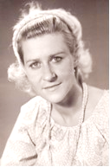
Родилась в с. Гарт Порецкого района Чувашской Республики. Окончила Казанский государственный институт культуры в 1991 г. Начала работать библиотекарем в 1982 г. в библиотеке им. Н.А. Некрасова Шумерлинской РЦБС. С 1982 г. по 1999 г. работала в отделе комплектования и обработки литературы Шумерлинской центральной районной библиотеки.

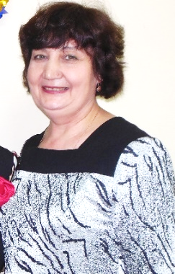
Зубрилина Ирина Васильевна
Зубрилина Ирина Васильевна - библиотекарь, 18.05.1965 г.р., образование - ср. спец., окончила ЧРКПУ в 1984 году. Трудовую деятельность начала в 1984 году в Шумерлинской РЦБС. С 2003 по 2010 г.г. - библиотекарь городской библиотеки-филиала №2 им. А.Н. Некрасова. С 2012 по 2021 библиотекарь городской детской библиотеки-филиала №1 им. С.Я. Маршака.

Ивкина Людмила Васильевна (28.04.1959 - 10.07.2003)
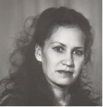
Окончила Казанский институт культуры. В Шумерлинской районной централизованной библиотечной системе стала работать с 1975 г. Работала зав. отделом обслуживания, заместителем директора РЦБС, зав. методическим отделом. Как быстротечна жизнь! За отпущенный нам срок можно сделать очень мало или очень много. Людмила Васильевна четверть века отдала Шумерлинской районной централизованной библиотечной системе. Работала заведующей отделом обслуживания, заместителем директора РЦБС, заведовала методическим отделом. Она была ярким, незаурядным человеком. Она была Личностью. Умная, решительная, способная без посторонней помощи найти решение любых проблем. Работала с полной отдачей. Человек, которого уважали и чтили все. Людмила Васильевна была авторитетным, талантливым специалистом. К её мнению прислушивались коллеги, в ней органично сочетались принципиальность с доброжелательностью. Людмила Васильевна была умелым и не равнодушным наставником, готовая помочь в трудную минуту нам, её коллегам. Её сдержанность легко было принять за прочность, неуязвимость, но за чертами «железной леди» был чуткий, ранимый, тонкий человек. Едва ли найдется душа, которая с такой нежностью и горячностью любила добро и правду в человеке и так глубоко и искренне страдала при встрече с ложью и непорядочностью. Она очень трепетно и нежно относилась к родным, друзьям, знала цену дружбе. Хрупкая, очаровательная женщина, не смотря на тяжелую болезнь, до конца сохранившая в себе достоинство. Её невозможно сравнить, потому как сравнить не с кем.

Карпова Зинаида Васильевна
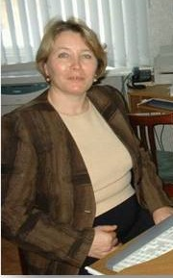
Шумерлинскую РЦБС с 1999 года возглавляла Карпова З.В. Под ее руководством коллектив библиотечной системы достиг позитивных результатов и вышел на качественно новый уровень деятельности. В 2001 году рабочая группа под руководством Карповой З.В. выиграла грант Института Открытое общество (Фонда Сороса) на открытие центра правовой информации в ЦБ. Это позволило оснастить ЦПИ (центр правовой информации) современной компьютерной техникой, позволившей коллективу ЦБ из пользователей печатной продукции плавно перейти к издательству библиотечной информационной продукции. Под руководством Карповой З. В. Шумерлинская РЦБС достигла видимых результатов по укреплению связей с общественностью, в СМИ регулярно публикуются ее материалы по освещению деятельности РЦБС. За 2003 - 2004 г.г. в Шумерлинском районе открыты пять модельных библиотек, которые вызвали широкий общественный резонанс. За большие заслуги по развитию библиотечного дела Карпова З. В. удостаивалась награждения Почетными грамотами Министерства культуры РФ и Российских профсоюзов работников культуры, Чувашского республиканского комитета профсоюза работников культуры, администрации Шумерлинского района. В 2004 г. ей присвоено звание заслуженного работника культуры Чувашской Республики. С октября 2004 года по октябрь 2014 г. Карпова З.В, возглавляла отдел культуры и архивного дела администрации Шумерлинского района.

Кирюшина Антонина Ивановна
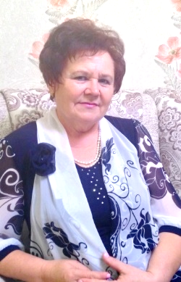
С 1979 по 1988 г.г. заведующей городской детской библиотекой им. С. Я. Маршака являлась Антонина Ивановна Кирюшина, до того работавшая зав. читальным залом библиотеки. Антонина Ивановна была душой библиотеки. Сердечность и душевность Антонины Васильевны открылись в общении с детьми. Она обладала творческой жилкой, прекрасно оформляла библиотечные выставки и плакаты. В библиотеке, с перерывом, проработала с 1969 по 1988 г.г.

Клячкина Галина Анатольевна
Клячкина Галина Анатольевна - 26.12.1958 г.р., образование - ср. спец., окончила ЧРКПУ в 1991 г. В городской детской библиотеке-филиале №1 им. С. Маршака работала с 1976 г. В должности заведующей - с сентября 1988 по 2014 гг. Награждена Почетной грамотой Главы администрации г. Шумерля. Галину Анатольевну хорошо знают в городе. Она более 30 лет работала с юными читателями. Каждому из них отдала частичку своей души, своих знаний и любви. И те, кого она окружала своим вниманием и добротой, платили ей взаимностью. Она настоящий профессионал своего дела, библиотекарь с большой буквы, педагог, психолог. Сколько творческих задумок привносила она в жизнь библиотеки! Галина Анатольевна – автор многих библиотечных сценариев. Большой любитель поэзии. В минуту откровения пишет стихи, которые публиковались в газете «Вперед». Один из ее рассказов был опубликован в журнале «Дочки матери». В 2011 г. признана лучшим детским библиотекарем Чувашской Республики. Её дочь Мария пошла по стопам мамы. Вот уже 20 лет работает библиографом в городской центральной библиотеке им. Г. Н. Айги.

Козлова Анна Ивановна
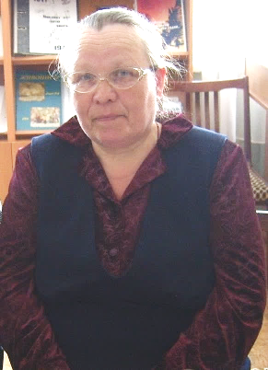
Козлова Анна Ивановна – родилась 27.08.1949 г., образование - ср. спец, окончила ЧРКПУ в 1973 году. Со дня основания в 1983 г. по 2006 год заведовала библиотекой-филиалом №4. К тому времени, как Анну Ивановну назначили на эту должность, она уже имела за плечами большой опыт работы в сельской библиотеке Чувашских Алгашей, в городской библиотеке им. М. Сеспеля. Мы, её коллеги, помним тот профессионализм в работе, веселый нрав, подкупающую простоту в общении и мудрость в житейских делах, которыми она щедро и отзывчиво делилась со всеми. Общий её трудовой стаж 39 лет. Награждена Почетной грамотой Министерства культуры РФ.

Кочеткова Валентина Ивановна
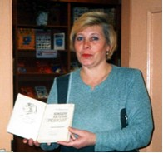
Кочеткова Валентина Ивановна родилась 5.11.1958 г.р., образование - ср. спец., окончила ЧРКПУ в 1986 году.30 лет преданно служила библиотеке Кочеткова Валентина Ивановна. С 1979 г. по 2009 гг. работала в детской библиотеке-филиале №1 им. С. Я. Маршака. В 1986 году она окончила ЧРКПУ. Все эти годы она добросовестно и с душой стремилась привлекать к чтению, как малышей, так и школьников. Отличное знание книжного фонда позволяло ей обслуживать читателей максимально эффективно. Валентина Ивановна заслуженно пользовалась любовью и доверием читателей и уважением коллег. За свой труд В. И. Кочеткова отмечена Грамотой Рескома профсоюза работников культуры.

Кудряшова Нина Петровна
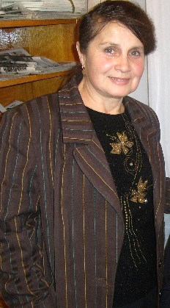
Кудряшова Нина Петровна родилась 26.10. 1951 г.р., образование - ср. спец., окончила ЧРКПУ в 1977 г. Работала в районной детской библиотеке (библиотека-филиал №5 им. Г. Айги) с 1973 г. Заведующей - с октября 1993 по 2009 гг. Награждена Почетной грамотой главы администрации г. Шумерля. Нина Петровна особое внимание в своей работе уделяет духовному, нравственному воспитанию подрастающего поколения. Каждое мероприятие, проводимое Кудряшова была профессионалом, хорошо владеющим искусством общения с людьми, глубоко понимающим психологию детей и подростков. Она в совершенстве владела библиотечным делом. С 2010 г. на заслуженном отдыхе.

Кулина Людмила Гавриловна
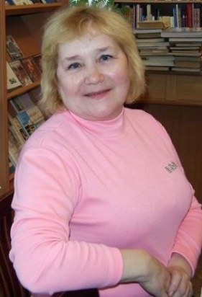
Кулина Людмила Гавриловна родилась 19.11.1957 г.р. В 1978 году окончила Чувашское республиканское училище культуры по специальности клубного работника средней квалификации хорового отделения. С 1979 по 1981 г.г. работала зав. автоклубом при районном Доме культуры. В 1988 г. окончила Казанский государственный институт культуры (библиотечный факультет). Работала библиотекарем Шумерлинской ЦРБ с 1982 по 1988 г.г., с 1988 по 1997 г.г. зав. библиотекой ДК «Восход». С 1997 по 1998 г.г. – директор Шумерлинской ГЦБС, с 1999 – 2001 г.г. зав. АКБ отдела культуры районной администрации. С 2002 года работала библиотекарем филиала №3 им М. Сеспеля Шумерлинской ГЦБС. Учитывая профессиональный опыт и умение работать с людьми, Людмила Гавриловна переведена на должность зав. отделом обслуживания Центральной городской библиотеки, где работала с 2003 по 2009 г. г. С 2010 г. по 2013 г. - заведующий городской библиотекой-филиалом №4 им. В.В. Маяковского. С 2013 г. на заслуженном отдыхе.

Ларионова Нина Николаевна
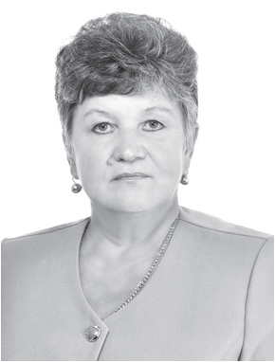
Ларионова Нина Николаевна родилась в 18 марта 1962 года, окончила Горьковское областное культпросветучилище по специальности «Библиотекарь», Казанский государственный институт культуры. С 1983 по 1988 гг. работала в Центральной районной библиотеке старшим библиотекарем книгохранения, заведующим методического отдела ЦРБ. К Нине Николаевне всегда с большим уважением относились все сельские библиотекари. Она была деловым и квалифицированным методистом, всегда работала на результат, невзирая на трудности. Все это сказывалось положительно на библиотечной жизни района. С 1988 г. - художественный руководитель городского парка культуры и отдыха. С 2006 г. по февраль 2019 г. - директор городского парка. За годы работы зарекомендовала себя как компетентный специалист и руководитель. В 2018 году ее имя было занесено на городскую Доску почета. Нина Николаевна награждена Почетными грамотами Министерства культуры, по делам национальностей и архивного дела Чувашской Республики, Министерства культуры РФ, Российского профсоюза работников культуры, Чувашского республиканского комитета профсоюза работников культуры, города Шумерли.

Ларионова Татьяна Георгиевна
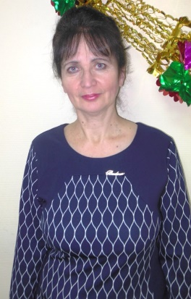
Ларионова Татьяна Георгиевна - заведующая филиалом № 2 Шумерлинской городской ЦБС, 22.11.1958 г.р., образование-ср. спец., окончила ЧРКПУ в 1982 году. Работала библиотекарем Шумерлинской Центральной районной библиотеки с 1982 года по 2001 год. С 2001 г. – в городской библиотеке № 2. С 2010 г. - библиотекарь городской библиотеки-филиала №4 им. В.В. Маяковского. С 2013 г. по апрель 2016 г.- заведующий городской библиотекой-филиалом №4 им. В.В. Маяковского. С 2016 г. на заслуженном отдыхе.

Лимонова Любовь Григорьевна
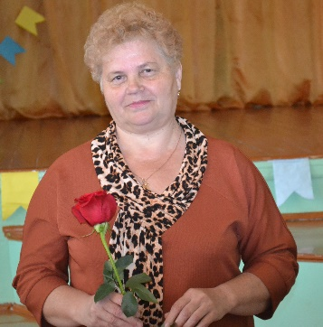
Лимонова Любовь Григорьевна родилась 17.01.1955 г. р. В 1975 году окончила Чувашское республиканское культурно-просветительное училище по специальности «Библиотечное дело». Свою трудовую деятельность начала в 1972 году - заведующей Козловской сельской библиотекой Порецкого района Чувашской Республики. В 1976 г. переехала в г. Шумерлю, трудилась библиотекарем в профсоюзной библиотеке клуба «Октябрь» завода спецавтомобилей. Заведовала филиалом №3 им. Сеспеля - с января 2003 г.по апрель 2016 гг. Награждена Почетной грамотой Главы администрации г. Шумерля. С апреля 2003 г. по 2015 г. являлась председателем профсоюза работников культуры г. Шумерля и Шумерлинского района. За это время во всех организациях, входящих в городскую организацию профсоюза работников культуры, приняты коллективные договора, разработанные Л. Г. Лимоновой. Награждена Почетной грамотой министерства культуры РФ и Российского профсоюза работников культуры РФ.

Лисина Анна Александровна (11.10 1935 - 13. 11. 2008)
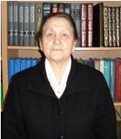
В 1955 году окончила Цивильский библиотечный техникум. Работала в Дубовской сельской библиотеке, в городской библиотеке имени. М. Сеспеля. Эстафету директора районной ЦБС приняла от А. Л. Шинкаренко в 1986 г. Возглавляла Шумерлинскую районную ЦБС до 1990 года.
К каждому сотруднику она умела найти свой подход, разглядеть не раскрытый потенциал, вовремя поддержать, поблагодарить, похвалить. Строила отношения с подчиненными на взаимном уважении.

Мигунова Лидия Петровна(11.04.1954 - 30.06.2009)
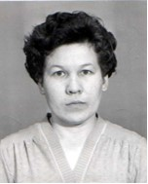
Мигунова Лидия Петровна родилась 11 апреля 1954 г. в д. Шумерля. Окончила Цивильское культпросветучилище в 1975 г. В 1971 г. стала работать библиотекарем Шумерлинской сельской библиотеке. В 1979 г. переведена в отдел комплектования и обработки литературы Шумерлинской центральной районной библиотеки. Среди коллег пользовалась авторитетом и уважением. Оказывала методическую и практическую помощь сельским филиалам по организации и внедрению книжных фондов и каталогов. За добросовестный и безупречный труд неоднократно награждалась Почетными грамотами отдела культуры Шумерлинского района. Награждена Почетной грамотой Министерства культуры ЧР.

Морева Елена Леонидовна
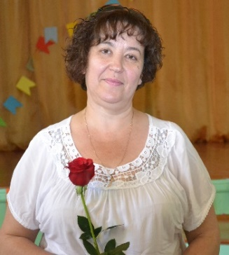
Морева Елена Леонидовна родилась 14 октября 1965 года, в д. Урумово Красночетайского района Чувашской Республики. В 1985 году окончила Чувашское республиканское училище культуры по специальности «Библиотечное дело». Свою трудовую деятельность начала в 1985 году заведующей Пояндайкинской сельской библиотекой. С 1988 по 1997 год работала библиотекарем в Шумерлинской районной центральной библиотеке. С апреля 1997 года переведена библиотекарем сектора комплектования и обработки литературы в городскую центральную библиотеку г. Шумерля, где работает по настоящее время. Осваивает новые технологии, создаёт электронные базы данных. С 2003 года ведет работу по автоматизации технических процессов комплектования, каталогизации распечатки карточек и списков по библиотечной системе «Ирбис – 64». С большой ответственностью относится к подписной кампании. За большой вклад в развитие библиотечного дела, добросовестный труд Е. Л. Морева неоднократно награждалась Благодарственными письмами и Почетными грамотами. Общий стаж работы в библиотечной сфере 33 года.

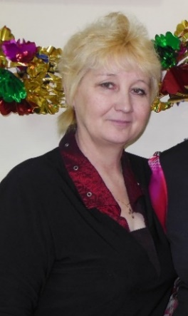
Осипова Тамара Яковлевна.
Тамара Яковлевна родилась 3 апреля 1962 г. в с. Туваны Шумерлинского района. Образование - среднее специальное.В 1982 г. окончила Чувашское республиканское культпросветучилище по специальности «Библиотечное дело». Работала в ЦБ с 1980 г. библиотекарем, зав. отделом обслуживания, библиографом информационно - библиографического отдела, директором Шумерлинской РЦБС. Автор ряда проектов на открытие сельских модельных библиотек. В городской детской библиотеке – филиале №1 им. С. Я. Маршака работала с июня 2005 года, с 2014 – по 2021 г. - заведующий. Осипова Т. Я. грамотный библиограф, готовый в любую минуту прийти на помощь своим пользователям. Стояла у истоков автоматизации библиотечных процессов сельских и городских библиотек. Пользуется уважением среди коллег и читателей. Все эти годы она отдавала библиотеке свои силы и энергию и ни разу не усомнилась в выборе профессии. Награждена Почетной грамотой Российского профсоюза работников культуры/

Русскова Ирина Владимировна
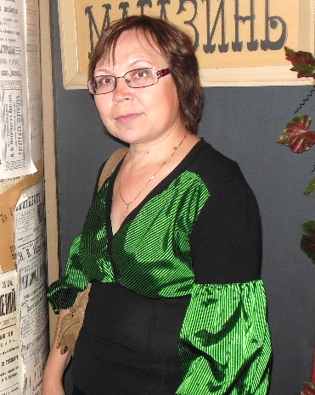
Русскова Ирина Владимировна - библиотекарь I категории отдела обслуживания городской центральной библиотеки им. Г. Айги. Родилась 28. 04.1964 года. Образование - ср. спец., окончила ЧРКПУ в 1983 г. Трудовую деятельность начала в 1983 г. библиотекарем Шумерлинской сельской библиотеки. С 1990 года работала библиотекарем в районной детской библиотеке, с 2006 года библиотекарем читального зала городской библиотеки-филиала №5 семейного чтения им. Г Айги, с января 2010 года - библиотекарь отдела обслуживания городской центральной библиотеки им. Г. Айги. Награждена Почетной грамотой Главы администрации г. Шумерля. Ирина Владимировна хорошо знает библиотечное дело, литературу, знает и понимает психологию детей. Ее уважают и читатели и библиотекари. Награждена Почетной грамотой Минкультуры ЧР, Благодарность Председателя Российского профсоюза работников культуры, Почетной грамотой "Чувашрессовпроф".

Субботина Зинаида Алексеевна
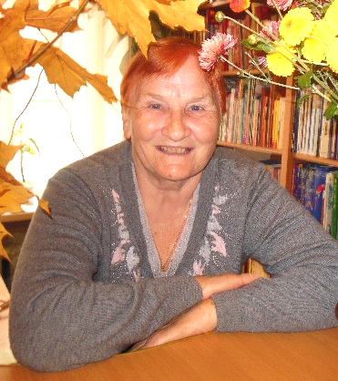
Родилась 21 августа 1938 года. Окончила Уфимский библиотечный техникум в 1959 году. В 1961 г. переехала в г.Шумерлю. С 1962 по 1967 г.г. работала в Центральной районной библиотеке. С 1967 по 1979 г.г. работала в детской библиотеке им. А. Гайдара. В связи с централизацией в 1979 г. была назначена старшим редактором РЦБС. С 1983 по 1994 год – заведующая Центральной районной детской библиотекой. На заслуженном отдыхе.

Судеркина Вера Михайловна (26.02.1931 – 18.08.2013)
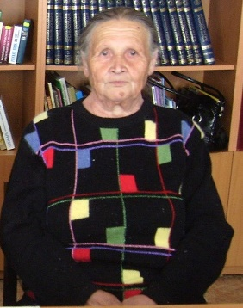
Родилась 26 февраля 1931 года. В 1954 году закончила Цивильский библиотечный техникум. Работала библиотекарем в Красночетайском районе, в районной библиотеке с. Аликово Аликовского района. 22 года проработала в Шумерлинской районной библиотеке. В 1986 году вышла на пенсию.

Титова Людмила Васильевна (06.06.1953 - 13.06.2016)
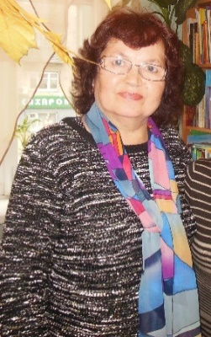
Титова Людмила Васильевна в 1972 году окончила Республиканское училище культуры. С 1972 по 2005 г.г. работала библиографом Шумерлинской центральной районной библиотеки. Спокойная, обаятельная, симпатичная женщина. Хороший, трудолюбивый специалист. Библиотека стала её судьбой. И, наверное, не случайно её дочь Любовь Петровна выбрала профессию библиотекаря. И вот уже и она несколько лет служит в Национальной библиотеке Чувашской Республики.

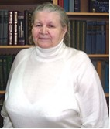
Федулова Вера Сергеевна
Год рождения 20 сентября 1927 г. В 1948 г. окончила библиотечный техникум в г. Ядрине. Работала в культпросвет школе в г. Йошкарла. С 1950 по 1952 гг. работала в Красночетайской районной библиотеке. С 1954 по 1956 г. методистом Шумерлинского районного Дома культуры. С 1956 по 1976 – зав. читальным залом Центральной районной библиотеки. С 1976 по 1983 – зав. методическим отделом Шумерлинской РЦБС. Награждена Почетными грамотами министерства культуры Чувашской Республики, министерства культуры РСФСР.

Хромина Елена Ивановна
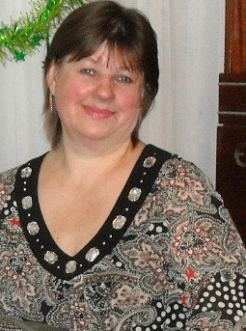
Родилась 16 сентября 1958 г. Трудовую деятельность в Шумерлинской районной ЦБС начала в 1981 г. Работала библиотекарем, библиографом в отделах обслуживания и комплектования Центральной районной библиотеки. Елена Ивановна высокий профессионал. С августа 1988 г. по 1995 г. заведовала городской библиотекой – филиала №2 им. Н. Некрасова. Елена Ивановна высокий профессионал. С 1995 по – по 2016 г. работала в библиотеке школы №1.

Шинкаренко Анна Логиновна (19.12. 1930 – 22.02.2015)
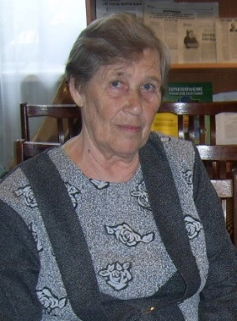
В 1950 г. окончила Цивильский библиотечный техникум. С 1 октября 1950 года работала библиотекарем детского отделения Шумерлинского района. С 1951 по 1955 г.г. – заведующая Шумерлинской районной детской библиотеки. В 1955 г. - переведена на должность библиотекаря детской библиотеки Шумерлинского района. В 1964 г. переведена на должность заведующей Шумерлинской городской детской библиотеки. В 1979 г. назначена на должность заместителя директора Шумерлинской ОЦБС. В 1983 г. переведена на должность директора Шумерлинской районной объединенной ЦБС. 20 декабря 1985 года освобождена от занимаемой должности в связи с уходом на пенсию.

Щетинин Виктор Федорович (10.02.1924 – 07.04.1994)
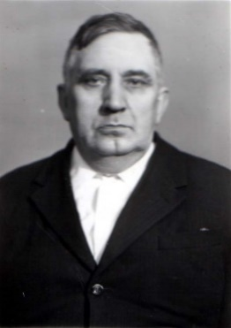
Виктор Федорович – участник Великой Отечественной войны, инвалид II группы. Родился 10.02.1924 в г. Ядрине. Призван Ядринским РВК в январе 1942 года. Младший сержант. Приказом по 85 стрелковому полку 193 стрелковой Днепропетровской ордена Ленина Краснознаменной ордена Суворова дивизии от 22.08. 1944. от имени Президиума Верховного Совета СССР награжден медалью «За Отвагу». «Рядовой Щетинин Виктор Фёдорович 19.07.1944 в районе села Тапчикалы в составе расчета подбил автотранспортер противника и смело действовал при отражении танковой контратаки противника». Виктор Федорович был тяжело ранен. Потерял ногу. После войны окончил Ядринский библиотечный техникум. 25 августа 1948 года был принят на работу в Шумерлинскую районную библиотеку, где прослужил до 24 июня 1981 года. Работал библиотекарем, старшим библиотекарем книгохранения, зав. отделом обслуживания, зав. библиотекой (1948–1960). Умер 07.04.1994. Награды: орден Отечественной войны I степени, медали «За Отвагу», «За боевые заслуги».

Щетинина Галина Ивановна (08.01.1926 – 31.10.2008)
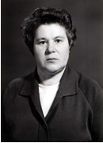
Окончила Ядринский библиотечный техникум. Принята библиотекарем в Центральную районную библиотеку в 1947 году. Работала в библиотеках горкома КПСС, клуба «Восход». Общий стаж работы 32 года.

Яробаева Мария Сергеевна (28. 03. 1928 – 14. 05. 2002)
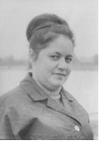
Родилась 28 марта 1928 г. в д. Атмени Красночетайского района. После окончания Ядринского библиотечного техникума была направлена в Шемуршу. Проработав там 2 года зав. районной детской библиотекой переехала в г. Шумерлю. Много лет, с июня 1955 г. по март 1983 г. была бессменной заведующей. Это был человек с кипучей энергией. Она много сил отдала развитию библиотечного дела в районе, была примером для всех коллег.

Ярутова Людмила Ивановна
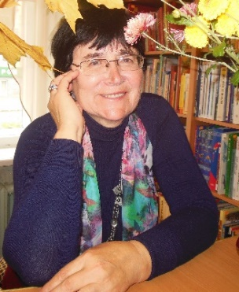
Родилась 06.01.1942 года. Начала трудовую деятельность библиотекарем в школе №5 в 1959 году. Окончила Чувашское училище культуры. Работала библиотекарем в библиотеке им. М. Сеспеля, зав. читальным залом библиотеки им. С.Маршака, зав.методическим отделом Центральной районной библиотеки, заведующей отделом культуры районной администрации, директором Шумерлинской районной централизованной библиотечной системы с 1991 по 1997 г.г. Награждена Почетными грамотами министерства культуры ЧР, министерства культуры РСФСР.

